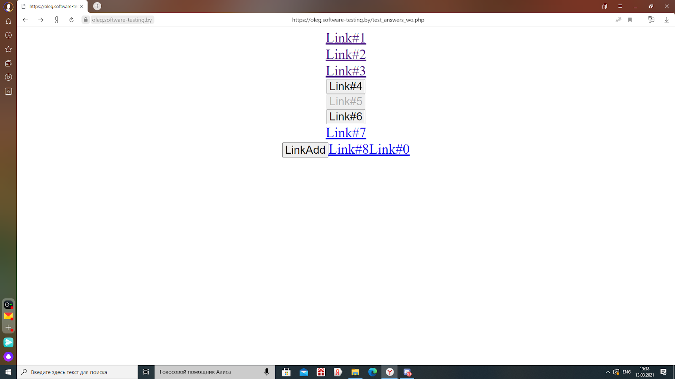0-ая ссылка возвращает код 502-сервер получил ответ об ошибке или отсутствии связи от следующего сервера к которому он обратился
1-ая ссылка возвращает код 500
2-ая ссылка возвращает код 500
3-я ссылка возвращает код 500
4-ая ссылка возвращает код 500 - ошибка сервера
5-ая ссылка возвращает код 401 - нужно быть зарегистрированным
6-ая ссылка возвращает код 403 - нет прав
7-ая ссылка возвращает 503 - сервис не доступен
8-ая ссылка no response
1 Вы тестируете какое-то web-приложение и у вас есть права доступа ко всему, что только возможно. В процессе тестирования вы заходите на какую-то страницу, а браузер вам говорит “404, страница не найдена”. Опишите свои действия.
Ошибка 404 сообщает о том , что страница не найдена(ну или же документа нет). Возможно есть ошибка в ссылке(URL) и надо её исправить. Если же всё было корректно введено,то нужно игнорировать данную ошибку .
2 Вы тестируете какое-то web-приложение. В процессе тестирования какой-то функции сервер возвращает ошибку 403. Опишите свои действия.
Ошибка 403 сообщает о том , что доступ к ресурсу запрещён. Причинами ошибки могут быть : формат индексного файла неверен, файлы были загружены в неправильную папку

